Statisztikai közlemény
az „Erdei faválasztékok értékesítési árai” c. (OSAP 1259/2)
2020. évi
adatgyűjtésről
- Az adatgyűjtés jellemzői
Az adatgyűjtés célja jól definiált (meghatározott minőségű és feldolgozottsági szintű, adott helyen értékesített) erdei fatermékek átlagos árának a becslése. Az adatgyűjtés kombinált típusú, ami azt jelenti, hogy az állami szektorra nézve teljes körű, a magánszektor (beleértve a közösségi szektort is) esetében pedig mintavételezésen alapuló. A mintavételezés során a statisztikai értelemben vett alapsokaságot azon erdőgazdálkodók adatai képezik, akik az adott évre vonatkozólag bejelentett fakitermeléssel rendelkeznek. A mintába kerülő erdőgazdálkodókat véletlenszerűen választjuk ki, ami a reprezentativitás alapvető feltétele. Az adatlapokon nettó árstatisztikákat gyűjtünk választéktípusonként. Fontos sajátság, hogy a beküldött adatok nem feltétlenül tényadatok, hanem árjegyzéken ill. kalkuláción is alapulhatnak. Az adatgyűjtés részletesebb módszertani leírása megtalálható a metaadatokban. Tekintettel a mintavételi módszer megváltoztatására, a tavalyi adatokkal való összehasonlítást csupán az állami erdőgazdaságok példáján mutatjuk be.
Az adatok értékelésekor a magánszektor esetében figyelembe kell venni a tárgyévi viszonylag kis mintanagyságot, amelynek oka egyrészt a mintavételi módszer megváltoztatása, másrészt az alacsony válaszadási arány (ld. a tárgyévi minőségjelentésben). A kis mintanagyság a mintavételi hiba növekedését idézi elő, melynek mértékét a konfidencia intervallumokkal jellemezhetjük. Tekintettel arra, hogy az állami szektor mintavétele teljes körű, mintavételi hiba itt nem fordul elő. Abban az esetben, ha az állami szektorra számított statisztika a magánszektorra számolt konfidencia intervallumon belül helyezkedik el, a két szektor közötti különbség statisztikai szempontból nem szignifikáns, ami azt jelenti, hogy az adott megbízhatósági szinten nem állítható, hogy a talált különbség nem csupán a mintavételi hibára vezethető vissza.

- Erdei fatermékek árstatisztikái
A lemezipari rönk ára köbméterenként több mint 150 ezer Ft volt az állami szektorban, jóval magasabb a bükkhöz és a nemes nyárhoz képest (1. ábra). A legolcsóbb – 20 ezer Ft alatti – a nemes nyár lemezipari rönk volt. Az állami és a magánszektor közötti különbségek nem szignifikánsak.
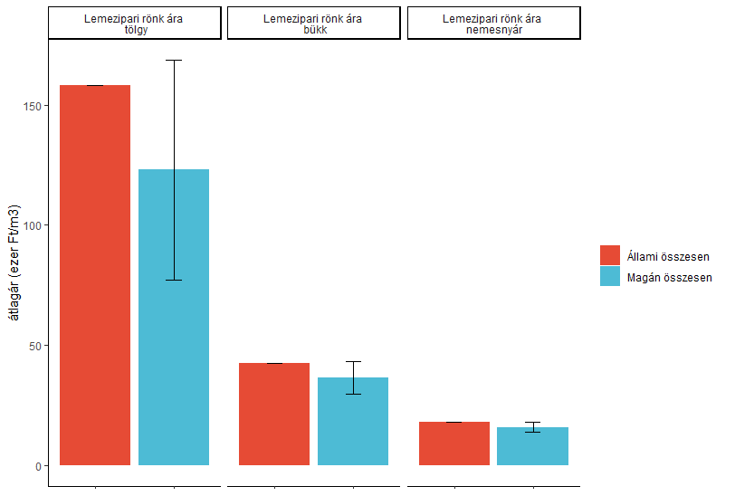
1. ábra Göcs- és álgesztmentes, 2,5m/40 cm-es lemezipari rönk árak szektoronként. Magánszektor esetében a 95 %-os megbízhatósági szintű konfidencia intervallumok vannak feltüntetve.

A fűrészipari rönkök közül is a tölgy volt a legdrágább (60 ezer Ft/m³ körüli), a nemes nyár pedig a legolcsóbb (kb. 15 ezer Ft/m³; 2. ábra). A szektorok közötti különbségek kismértékűek, ill. – a fenyők kivételével – nem szignifikánsak.
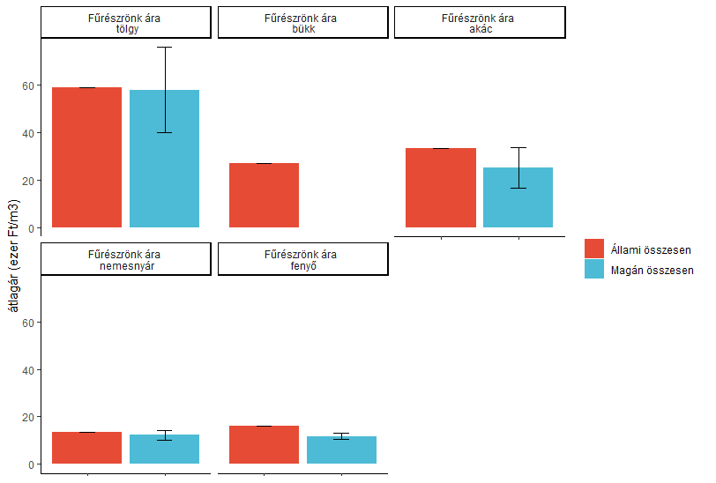
2. ábra. Álgesztmentes, 2,5m/30 cm-es fűrészrönk árak szektoronként. A magánszektorból nem érkezett bükk fűrészrönk árra vonatkozó adat. Az ábra értelmezéséhez szükséges magyarázatot ld. az 1. ábránál.

A keményfa tűzifa árak fajonként hasonlók, 15 és 20 ezer Ft közöttiek voltak (3. ábra), a – tűzifaként egyébként jóval ritkábban használt – lágylomb ehhez képest jóval olcsóbb volt. A magánszektorból érkezett adatok átlaga magasabb, a különbségek azonban csak az akácnál tekinthetők „éppen” szignifikánsnak (azaz más, pl. 90 %-os megbízhatósági szintnél már ebben az esetben sem lenne szignifikáns az eltérés).
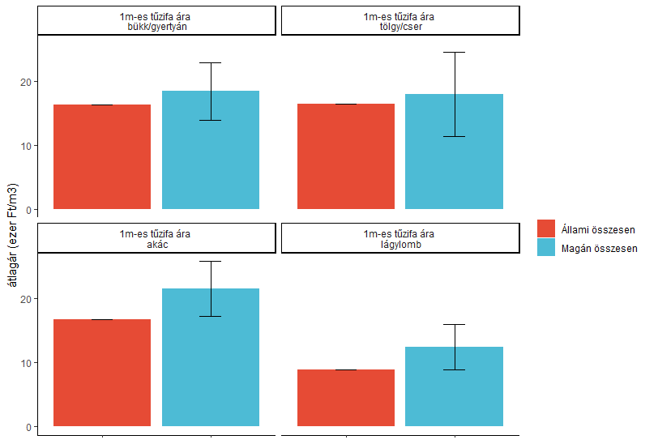
3. ábra 1 m-es tűzifa árstatisztikák szektoronkénti bontásban. Az ábra értelmezéséhez szükséges magyarázatot ld. az 1. ábránál.

Egyéb iparifa áruféleségek átlagos árait mutatja a 4. ábra. A magánszektor árai iparifa esetében alacsonyabbak, az eltérés lágylomb papírfa ill. fenyő rostfa esetében szignifikáns. Több iparifa termékről egyáltalán nem érkezett adat a magánszektorból.

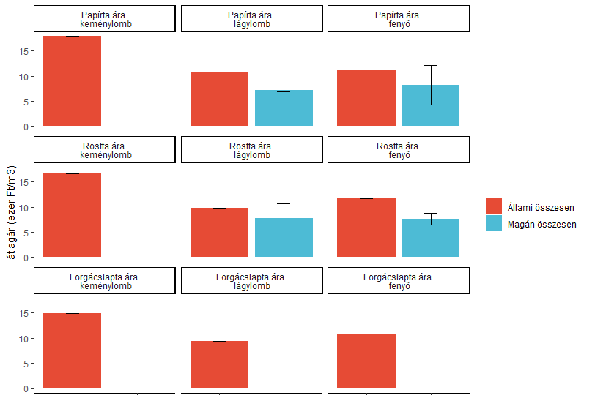
4. ábra Papír-, rost- és forgácslapfa árak szektoronkénti bontásban. Magánszektorból nem minden áruféleségre érkezett adat. Az ábra értelmezéséhez szükséges magyarázatot ld. az 1. ábránál.

- Az árak változása az állami erdőgazdaságoknál
A rönkök közül a tölgy lemezipari rönk átlagos ára jelentősen emelkedett a tavalyi évhez képest (5. ábra), a többi nem változott számottevő mértékben. A tűzifa árak valamelyest csökkentek (6. ábra). Az árak kismértékű csökkenése több iparifa áruféleségnél is megfigyelhető (7. ábra).
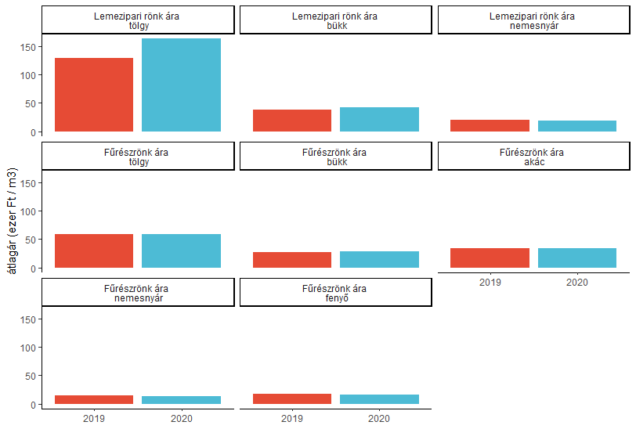
5. ábra Lemezipari és fűrészrönk árának változása az állami erdőgazdaságoknál. A rönktípusok pontos minőségi leírását ld. az 1. ábra és a 2. ábra alatt.

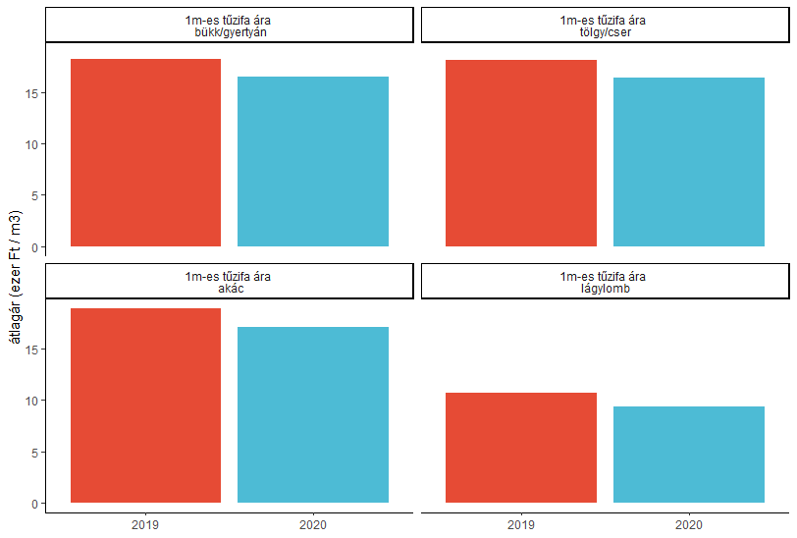
6. ábra Tűzifa árak változása az állami erdőgazdaságoknál.

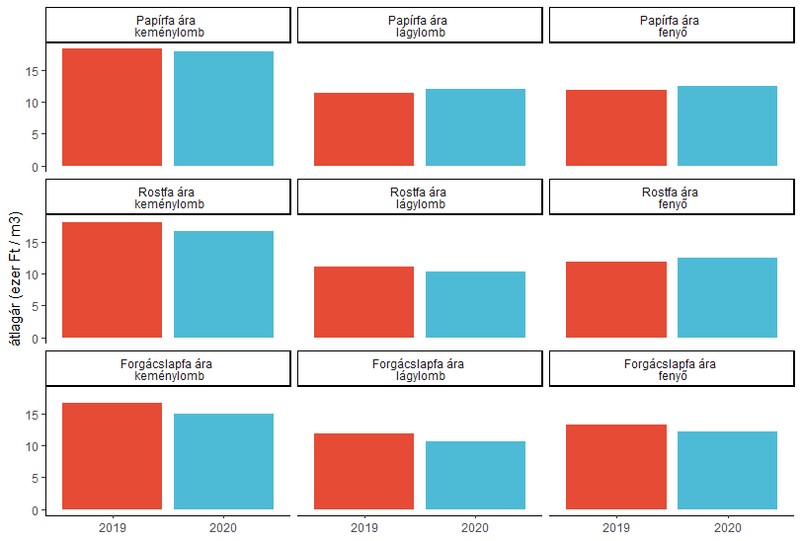
7. ábra Iparifa áruféleségek árának változása az állami erdőgazdaságoknál.

